令和８年度 第６回青森県特別支援学校総合スポーツ大会 フライングディスク競技連絡事項

青森県特別支援学校スポーツ連盟
フライングディスク専門部

１ 日程について
９：３０～ 学校受付（監督会議は行わないこととするが、選手の出欠確認、ゼッケンシール
配付等諸連絡があるため、監督は９：５０までに本部へ）
１０：００ 開 会 式（陸上競技と合同とする。正面スタンド前トラックへ各校整列する。）

２ 競技日程について（※申し込み人数が多いため、競技日程の変更があります。確認をお願いします。）
（１）第２グループ以降、各グループの招集完了後、競技開始時刻が早まることがある。
（２）競技日程表（最終グループ競技終了予定時刻…１５：００）
（３）雨天時、荒天時の場合は、室内練習場での実施とする。その場合は練習場所が競技場所へ変更となる。ディスタンス競技はルールを説明後実施予定。

競技 | 種目 | 使用  サイト | 競技Ｎo. | 招集開始・完了時刻 | 競技開始時刻
アキュラシー | ディスリート・セブン | １ | Ａ１ | １０：２０～１０：３０ | １０：４０
アキュラシー | ディスリート・スリー | ２～５ | Ａ２～５ | １０：２０～１０：３０ | １０：４０
アキュラシー | ディスリート・スリー | １～５ | Ａ６～１０ | １０：４０～１０：５０ | １１：００
アキュラシー | ディスリート・スリー | １～５ | Ａ１１～１５ | １１：００～１１：１０ | １１：２０
アキュラシー | ディスリート・スリー | １～５ | Ａ１６～２０ | １１：２０～１１：３０ | １１：４０
アキュラシー | ディスリート・スリー  ディスリート・ファイブ | １  ２～５ | Ａ２１  Ａ２２～２５ | １１：４０～１１：５０ | １２：００
アキュラシー | ディスリート・ファイブ | １～５ | Ａ２６～３０ | １２：００～１２：１０ | １２：２０
アキュラシー | ディスリート・ファイブ | １～２ | Ａ３１～３２ | １２：２０～１２：３０ | １２：４０
ディスタンス | 昼休憩 |  |  | １３：００～１３：４０
ディスタンス | レディース・スタンディング | １～２ | Ｄ１～２ | １３：３０～１３：４０ | １３：５０
ディスタンス | メンズ・スタンディング | １～２ | Ｄ３～４ | １３：５０～１４：００ | １４：１０
ディスタンス | メンズ・スタンディング | １～２ | Ｄ５～６ | １４：１０～１４：２０ | １４：３０
 |  |  |  | 競技終了予定時刻 | １５：００

３ 練習について
（１）練習は、各校職員が同行し、周囲の安全に気を付けて行う。
（２）ディスクは、各校のディスクを使用する。

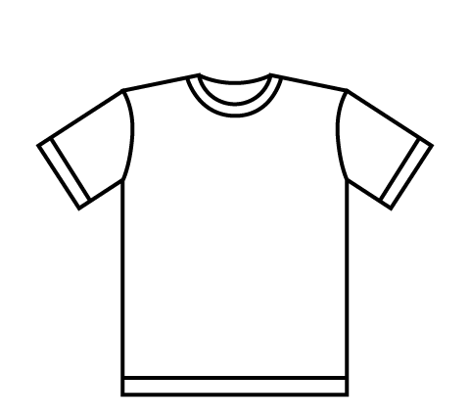
４ ゼッケン等シールについて
（１）選手用ゼッケンシールは右図の位置に見えるように貼り付けて出場する。
（２）支援者用シールは左胸に貼り付ける。
ゼッケン貼付位置⇒
ゼッケン

５ 表 彰
（１）各組ごとに、順位に応じた賞状を授与する。
（２）表彰式は、各組競技終了後に順次、本部前で行う。
６ 競技会場図（競技会場への移動）
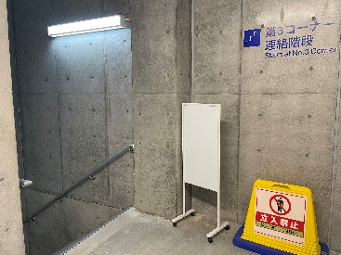
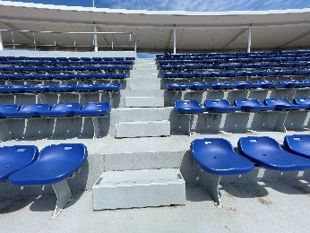
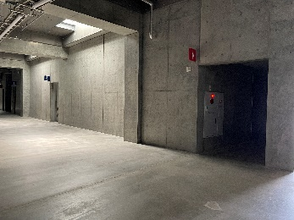
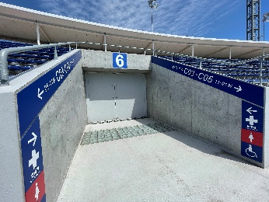

↑コンコース下６番ゲートへの階段 ↑競技会場への出入口（６番） ↑競技会場（室内練習場）への階段
車椅子生徒使用可能
更衣室・トイレ

※階段を降りるとここに出ます↓
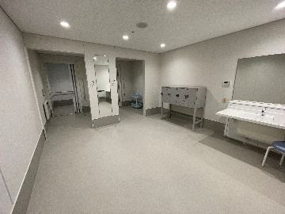

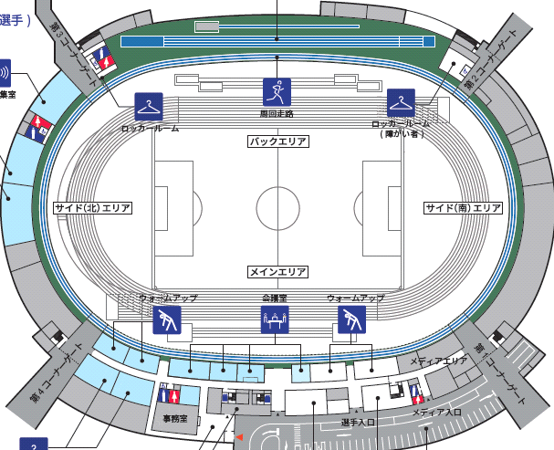
屋外
室内

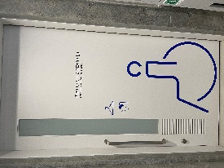
練習場所
受付
招集場所

本部・表彰

競技サイト


撮影エリア（アキュラシー）
ディスタンス❶❷

❶❷❸❹❺

各サイト幅１０ｍとする。
撮影エリア（アキュラシー）

車椅子生徒使用エレベーター

７ 注意事項
（１）競技場入り口は正面スタンド側にある第３ゲートのみとする。（陸上競技、フライングディスク）
（２）競技会場の出入りへは選手、引率者のみとする。
（３）スタンド席、コンコース内の場所の指定は行わない。自由席とする。
（４）コンコース内での飲食は可能だが、ゴミは各自持ち帰る。
（５）エレベーターの使用は特別な事情がある場合のみ使用可とする。
（６）風向きにより、投げる方向が変更となる場合がある。
（７）撮影エリアは当日の投げる方向が決まり次第、安全に考慮した場所に設置する。

